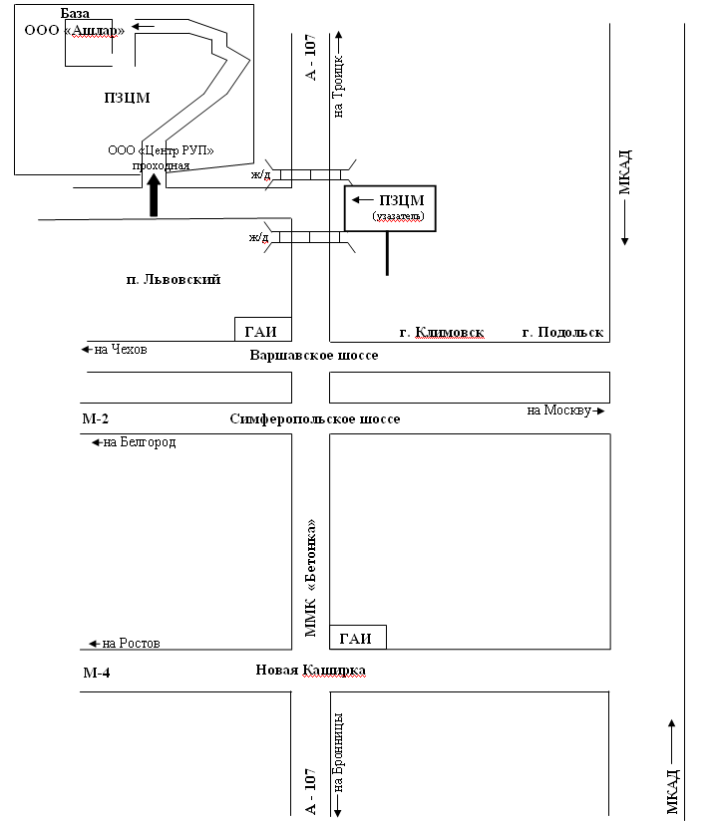

**Руководитель базы:** *Владимир Евгеньевич Пазаев моб.: 8-926-886-70-72*

**Мастер участка:** *Александр Каурбекович Хапсаев моб.: 8-916-857-39-45*

**Адрес расположения производственной базы ООО «АШЛАР»:**

Московская область, Подольский район, пос.Львовский, пр-д Металлургов, д.3

(на территории ПЗЦМ (Подольского Завода Цветных Металлов))

**База:** *8(495)234-82-29*

**Время работы:** с 8:00 до 17:00 (обед с 12:00 до 13:00) **Выходной:** воскресенье